

Universidad de Guadalajara

Centro Universitario de Ciencias Exactas e Ingenierías

DIVISIÓN DE TECNOLOGÍAS PARA LA INTEGRACIÓN CIBER-HUMANA

DEPARTAMENTO DE CIENCIAS COMPUTACIONALES

Proyecto Final

TEMA: Proyecto carrito

NOMBRE DEL ESTUDIANTE:

Padilla Perez Jorge Daray

NOMBRE DE LA MATERIA: Diseño de interfaces

CALENDARIO: 2024-B

NOMBRE DEL PROFESOR: RUBEN ESTRADA MARMOLEJO

Contents

Introducción: 3

Resumen 3

Introducción del Control del Servomotor: 3

Actualización de la Máquina de Estados: 3

Modificaciones en la Función enviarComando: 3

Integración con el WebSocket: 3

Mantenimiento de Funcionalidades Previas: 4

Resultados Esperados: 4

Metodología y materiales 4

Materiales utilizados 4

Diagrama de flujo del procesamiento en QT 5

Máquina de estados 5

Conexión web 6

Diagramas (charts) 7

Base de datos (DB) 8

1.3 Hardware del sistema 9

Conexión Puente H 9

Conexión de servo con SRO4 9

1.4 Guía para crear el proyecto en QT 9

1.4.1 Archivos de cabeceras 14

Código Principal 16

Arduino código: 27

Practica4: 27

Controles motores 0

Ultrasonico 1

Fotos: 3

Conclusión 5

# Introducción:

Este proyecto tiene como propósito desarrollar un sistema integrado que combine monitoreo en tiempo real, control autónomo y almacenamiento de datos en una base de datos MariaDB, mediante una interfaz gráfica en Qt y un microcontrolador ESP32. El sistema será capaz de medir y registrar variables como temperatura, humedad, voltaje de batería y distancia, y permitirá la operación de un robot móvil en dos modos: manual y autónomo.

En el modo autónomo, el robot tomará decisiones basadas en los datos de un sensor de distancia, como detenerse, cambiar de dirección o avanzar dependiendo de la proximidad a obstáculos. Por otro lado, en el modo manual, el usuario podrá controlar los movimientos básicos del robot desde la interfaz gráfica. Además, la interfaz incluirá gráficas dinámicas, campos de visualización y botones interactivos para facilitar el monitoreo y el control.

El proyecto integra hardware, programación en ESP32 y desarrollo en Qt para ofrecer una solución funcional y adaptable, con aplicaciones potenciales en robótica y sistemas de control.

# Resumen

## Introducción del Control del Servomotor:

* Se agregó funcionalidad para controlar un servomotor, moviéndolo a las posiciones 0° (izquierda), 90° (centro) y 180° (derecha).
* El servomotor toma medidas de distancia en cada posición, integrando estos datos en el proceso de toma de decisiones del carrito.

## Actualización de la Máquina de Estados:

* La máquina de estados original se modificó para incluir los movimientos del servomotor y las lecturas asociadas.
* Los estados ahora incluyen:
* inicio: Posiciona el servo en el centro (90°).
* evaluar: Toma la distancia central y decide si continuar o finalizar.
* medir_derecha y medir_izquierda: Mueve el servo a la derecha (180°) y a la izquierda (0°) para medir distancias.
* decidir: Compara las tres distancias (centro, derecha, izquierda) para determinar la dirección óptima.
* avanzar: Mueve el carrito hacia la dirección seleccionada.

## Modificaciones en la Función enviarComando:

* Adaptada para enviar comandos de ángulo al servomotor (0°, 90°, 180°) a través del WebSocket.
* Se utiliza también para enviar comandos de movimiento al carrito (avanzar, girar, etc.).

## Integración con el WebSocket:

* Los comandos del servomotor y los datos de las lecturas de distancia se comunican entre el programa y la ESP32 usando WebSocket.
* Se procesa la información JSON para actualizar las lecturas de distancia.

## Mantenimiento de Funcionalidades Previas:

* El resto de las funcionalidades del proyecto, como la lectura de sensores de temperatura, voltaje y humedad, no se modificaron.
* La lógica básica de movimiento del carrito permanece intacta, solo ajustada para integrar el servomotor.

## Resultados Esperados:

* El carrito puede evaluar el entorno moviendo el servomotor y tomando decisiones basadas en las distancias medidas.
* Mejora la eficiencia de navegación al considerar diferentes direcciones antes de avanzar

# Metodología y materiales

## Materiales utilizados

|  |  |
| --- | --- |
| **Cantidad** | **Descripción** |
| 1 | Controlador de motores L298D (Puente H) |
| 1 | Kit de carro (llantas, motores, estructura) |
| 4 | Baterías 18650 |
| 1 | Cargador 18650 |
| 1 | Portabatería 18650 |
| 1 | Voltímetro Digital |
| ∞ | Cables |
| 1 | Madera |
| 1 | Sensor DHT22 (temperatura y humedad) |
| 1 | Laptop con Qt instalado |
| 1 | **ESP32-S3** (para manejar el WebSocket) |
| 1 | **Servomotor SG90 o similar** (control de ángulos) |
| 1 | **Sensor de distancia (**Ultrasónico HC-SR04 o similar**)** |

## 

## Diagrama de flujo del procesamiento en QT

### Máquina de estados

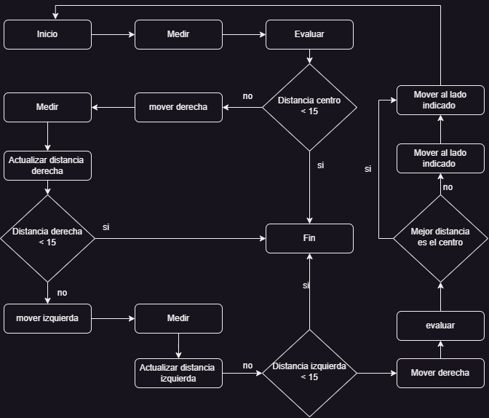

Diagrama 1 Maquina de estados

### Conexión web

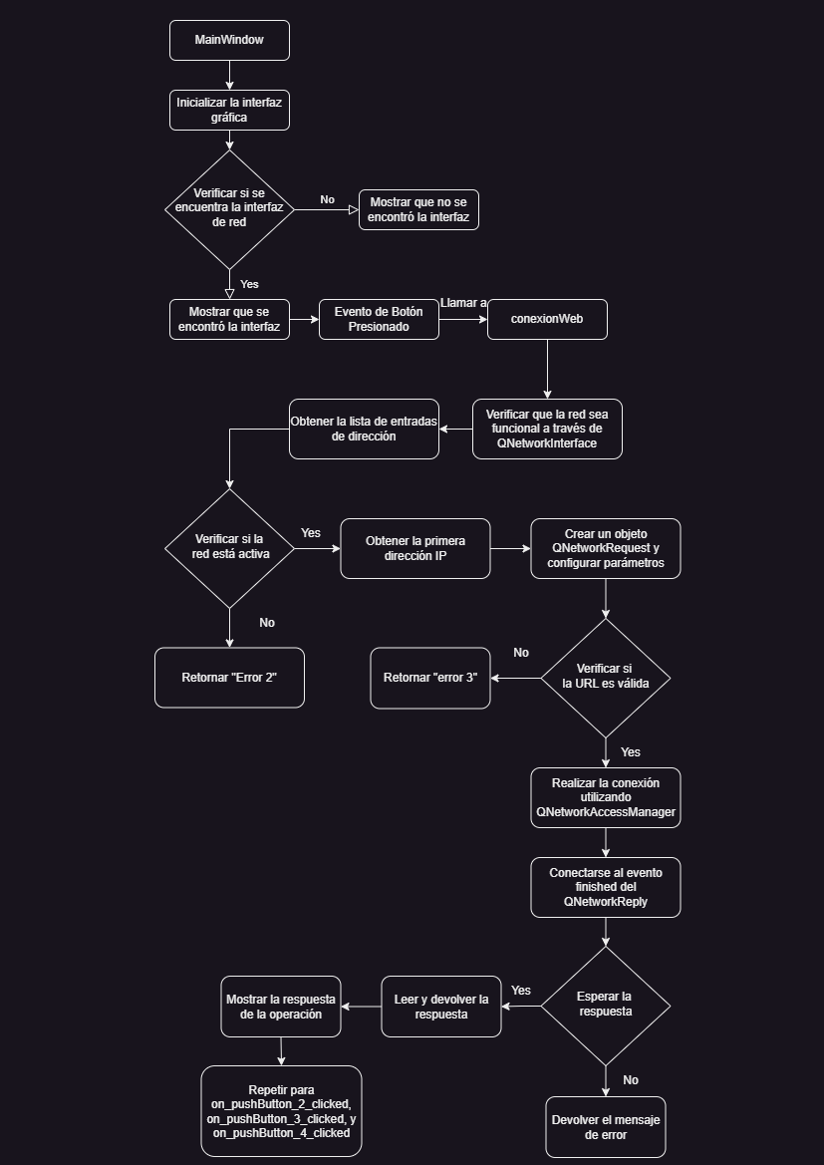

Diagrama 2 Conexion web

### Diagramas (charts)

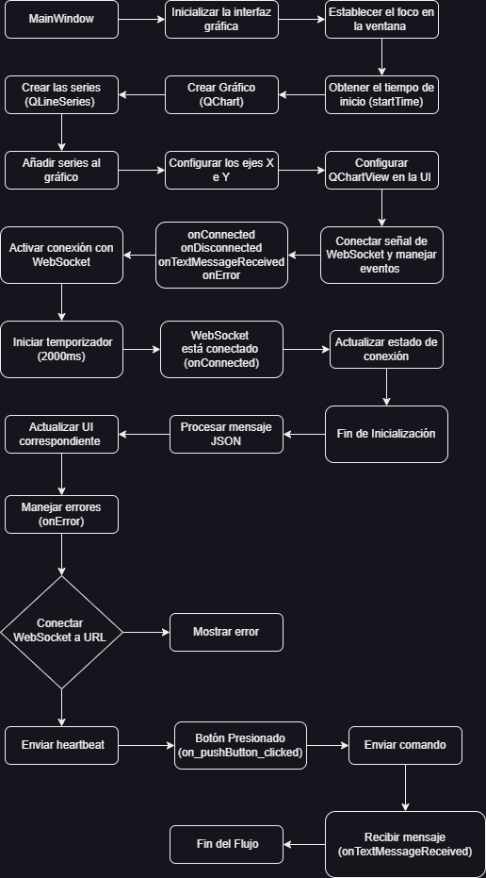

Diagrama 3 Graficas

### Base de datos (DB)

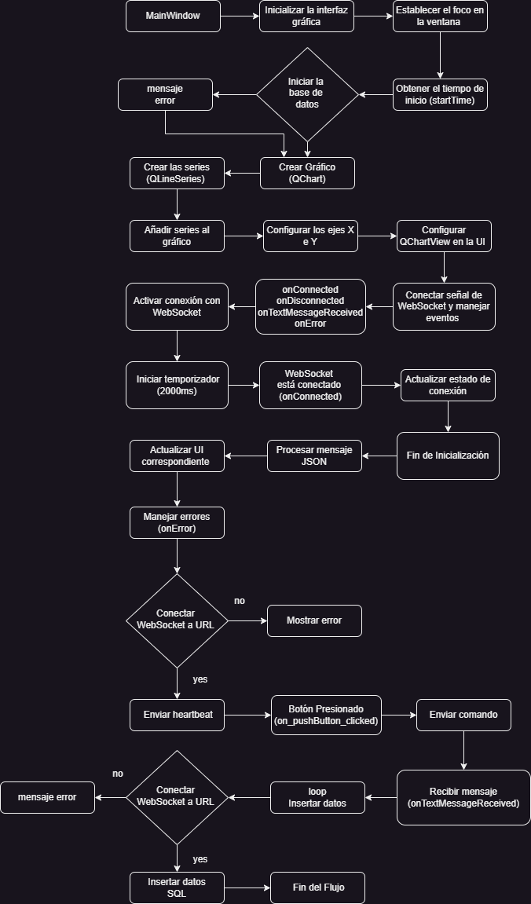

Diagrama 4 Conexion Base de datos

## 1.3 Hardware del sistema

### Conexión Puente H

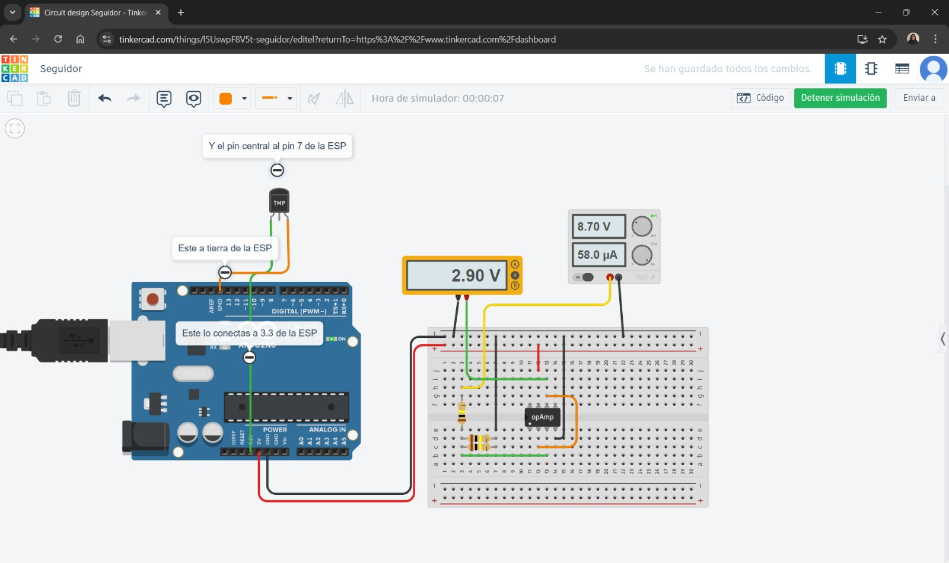

Ilustración 1 Conexion puente H

### Conexión de servo con SRO4

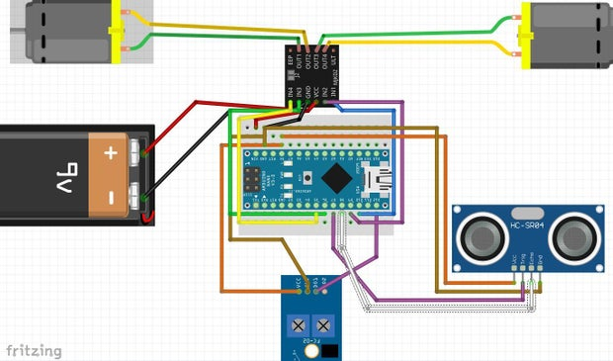

Ilustración 2 Conexion de servo con SRO4

## 1.4 Guía para crear el proyecto en QT

**Guía para Crear el Proyecto en Qt**

**1. Preparación del Entorno**

**Requisitos del Software**

1. Instala **Qt Creator** y el paquete de desarrollo (compatible con tu sistema operativo). Puedes descargarlo desde [Qt](https://www.qt.io/).
2. Instala el compilador GCC (Linux), MinGW (Windows), o Xcode (Mac) si no está incluido en tu instalación.
3. Asegúrate de tener instalados los siguientes:
   * **ESP32 Arduino Core** en el IDE de Arduino.
   * Librerías necesarias para el ESP32 (WebSockets, Servo, etc.).

**Materiales**

Asegúrate de tener todos los materiales listados en la tabla anterior.

**2. Diseño del Proyecto en Qt**

**a. Crear el Proyecto**

1. Abre **Qt Creator**.
2. Selecciona **New Project** > **Application (Qt Widgets)**.
3. Configura:
   * Nombre del proyecto (e.g., *CarritoControl*).
   * Carpeta destino.
   * Framework (elige Qt Widgets para este caso).
4. Selecciona el compilador y las herramientas necesarias para tu sistema operativo.

**b. Configura el Entorno**

1. Ve al archivo CMakeLists.txt o .pro dependiendo de tu configuración.
2. Agrega la dependencia para usar WebSockets:

cpp

Copiar código

QT += core gui websockets

1. Compila el proyecto inicial para verificar que el entorno funciona correctamente.

**3. Implementación del Proyecto**

**a. Configuración de la Interfaz (UI)**

1. Usa **Qt Designer** para arrastrar y soltar widgets:
   * **TextEdit**: Muestra mensajes del sistema (log).
   * **Botones**: Opcional, para controles manuales si es necesario.
   * **LCD Display**: Para mostrar valores (opcional).

**b. Creación de Clases**

1. Abre el archivo mainwindow.h y define:
   * **WebSocket** para la comunicación con el ESP32.
   * **Métodos** para manejar comandos, estados, y mensajes.

**c. Implementación del Código**

1. Configura el WebSocket para conectarte al ESP32:

cpp

Copiar código

QWebSocket *m_webSocket;

QString esp32IP = "192.168.x.x"; // Reemplaza con la IP asignada al ESP32

1. Crea métodos clave:
   * **onConnected()**: Configura qué hacer al conectarte.
   * **onTextMessageReceived()**: Procesa los mensajes recibidos del ESP32.
   * **enviarComando()**: Envía comandos al ESP32.

**4. Máquina de Estados**

1. Implementa una máquina de estados para controlar las decisiones del carrito en función de las mediciones de distancia.
   * Actualiza los estados basándote en el flujo presentado:

cpp

Copiar código

void MainWindow::maquina_estados() {

if (estado_actual == "inicio") {

enviarComando(6); // Colocar sensor en 90°

estado_sig = "evaluar";

} else if (estado_actual == "evaluar") {

// Procesar la distancia medida

if (distancia_centro < 15) estado_sig = "fin";

else {

enviarComando(3); // Gira el sensor a la derecha (0°)

estado_sig = "medir_derecha";

}

}

// Continúa con los estados...

}

**5. Comunicación con el ESP32**

**a. Código en el ESP32**

1. Usa el IDE de Arduino para programar el ESP32.
2. Configura:
   * Servomotor para moverse entre 0°, 90°, y 180°.
   * Sensor ultrasónico para medir la distancia.
   * WebSocket para enviar datos a Qt y recibir comandos.

**b. Formato de Mensajes**

1. Los mensajes enviados desde el ESP32 al Qt deben ser en formato JSON:

json

Copiar código

{

"distancia": 25.0,

"timestamp": 1698015600

}

1. Qt debe interpretar y procesar este JSON en la función onTextMessageReceived():

cpp

Copiar código

void MainWindow::onTextMessageReceived(const QString &message) {

QJsonDocument doc = QJsonDocument::fromJson(message.toUtf8());

QJsonObject jsonObj = doc.object();

distancia_actual = jsonObj["distancia"].toDouble();

}

**6. Pruebas**

1. Prueba la conexión WebSocket entre Qt y ESP32.
2. Asegúrate de que el servomotor se mueva a las posiciones correctas (0°, 90°, 180°).
3. Verifica que las distancias medidas se envíen y reciban correctamente.
4. Simula diferentes distancias para observar la lógica de decisiones del carrito.

**7. Opcionales**

* **Interfaz Gráfica**: Mejora la presentación con gráficos que representen los movimientos y las mediciones.
* **Control Manual**: Agrega botones para controlar manualmente el movimiento del carrito.
* **Persistencia**: Guarda los registros de las mediciones y estados.

**8. Ensamblaje del Carrito**

1. Monta los componentes: servomotor, sensor ultrasónico, ESP32, controlador de motores, y baterías.
2. Asegúrate de que los motores, servomotor, y sensores estén correctamente conectados.

**9. Implementación Final**

1. Combina la lógica de Qt y el ESP32.
2. Ejecuta el proyecto completo y verifica que el carrito:
   * Mida distancias correctamente.
   * Tome decisiones basadas en los valores.
   * Avance, se detenga, o gire según lo programado.

## 1.4.1 Archivos de cabeceras

#ifndef MAINWINDOW_H

#define MAINWINDOW_H

#include <QMainWindow>

#include <QWebSocket>

#include <QDebug>

#include <QJsonObject>

#include <QJsonDocument>

#include <QTimer>

#include <QDateTime>

#include <QChartView>

#include <QLineSeries>

#include <QList>

#include <QChart>

#include <QValueAxis>

#include <QLayout>

#include <QSqlDatabase>

#include <QSqlQuery>

#include <QSqlError>

QT_BEGIN_NAMESPACE

namespace Ui {

class MainWindow;

}

QT_END_NAMESPACE

class MainWindow : public QMainWindow

{

    Q_OBJECT

public:

    MainWindow(QWidget *parent = nullptr);

    ~MainWindow();

private slots:

    void onConnected();

    void onTextMessageReceived(const QString &message);

    void onDisconnected();

    void onError(QAbstractSocket::SocketError error);

    void activarConexion(); // Función para el botón de enviar

    void sendHeartbeat();

    void connectWebSocket(const QUrl &url);

    void enviarComando(int comando);

    void keyPressEvent(QKeyEvent *event);

    void maquina_estados();

    void updateDistancia(double temp, qint64 timestamp);

    void updateHumidity(double humidity, qint64 timestamp);

    void updateVoltage(double voltage, qint64 timestamp);

    void updateTemperature(double temp, qint64 timestamp);

    void loop();

    bool insertarDatos(double temperatura, double voltaje, double humedad);

    void on_pushButton_8_clicked();

    void on_pushButton_9_clicked();

    void on_pushButton_4_clicked();

    void on_pushButton_5_clicked();

    void on_pushButton_6_clicked();

    void on_pushButton_7_clicked();

private:

    Ui::MainWindow *ui;

    QWebSocket *m_webSocket;

    bool m_connected;

    QString esp32IP = "192.168.0.160";

    QChart *chartTemp, *chartVolt, *chartHum, *chartDis;

    QChartView *chartViewTemp, *chartViewVolt, *chartViewHum;

    QLineSeries *seriesTemp, *seriesVolt, *seriesHum, *seriesdistancia;

    QValueAxis *axisXTemp, *axisXVolt, *axisXHum, *axisXDis;

    QValueAxis *axisYTemp, *axisYVolt, *axisYHum, *axisYDis;

    QList<QPointF> dataPointsTemp, dataPointsVolt, dataPointsHum, dataPointsDis;

    qint64 startTime;

    double temperatura;

    double voltaje;

    double humedad;

    QSqlDatabase db = QSqlDatabase::addDatabase("QMYSQL");

    QTimer *cronos = new QTimer(this);

};

#endif // MAINWINDOW_H

## Código Principal

#include "mainwindow.h"

#include "ui_mainwindow.h"

double distancia_actual = -1;

double distancia_centro = -1;

double distancia_derecha = -1;

double distancia_izquierda = -1;

QString estado_actual = "inicio";

QString estado_sig;

void MainWindow::maquina_estados() {

    qDebug() << estado_actual;

    if (estado_actual == "inicio") {

        enviarComando(90); // Posición inicial del servo al centro (90°)

        estado_sig = "evaluar";

    }

    else if (estado_actual == "evaluar") {

        distancia_centro = distancia_actual;

        qDebug() << "Distancia centro: " << distancia_centro;

        if (distancia_centro < 15)

            estado_sig = "fin";

        else {

            enviarComando(180); // Mover servo a la derecha (180°)

            estado_sig = "medir_derecha";

        }

    }

    else if (estado_actual == "medir_derecha") {

        distancia_derecha = distancia_actual;

        qDebug() << "Distancia derecha: " << distancia_derecha;

        if (distancia_derecha < 15)

            estado_sig = "fin";

        else {

            enviarComando(8); // Mover servo a la izquierda (0°)

            estado_sig = "medir_izquierda";

        }

    }

    else if (estado_actual == "medir_izquierda") {

        distancia_izquierda = distancia_actual;

        qDebug() << "Distancia izquierda: " << distancia_izquierda;

        if (distancia_izquierda < 15)

            estado_sig = "fin";

        else {

            enviarComando(90); // Volver servo al centro (90°)

            estado_sig = "decidir";

        }

    }

    else if (estado_actual == "decidir") {

        if ((distancia_centro < distancia_derecha) && (distancia_centro < distancia_izquierda)) {

            qDebug() << "Gano centro";

            estado_sig = "avanzar";

        } else if ((distancia_derecha < distancia_centro) && (distancia_derecha < distancia_izquierda)) {

            qDebug() << "Gano derecha";

            enviarComando(3); // Comando para girar a la derecha

            estado_sig = "avanzar";

        } else if ((distancia_izquierda < distancia_centro) && (distancia_izquierda < distancia_derecha)) {

            qDebug() << "Gano izquierda";

            enviarComando(4); // Comando para girar a la izquierda

            estado_sig = "avanzar";

        } else {

            estado_sig = "avanzar";

        }

    }

    else if (estado_actual == "avanzar") {

        enviarComando(2); // Comando para avanzar

        estado_sig = "inicio";

    }

    else if (estado_actual == "fin") {

        qDebug() << "Fin del programa";

    }

    else {

        qDebug() << "Error en los estados";

    }

    estado_actual = estado_sig;

}

MainWindow::MainWindow(QWidget *parent)

    : QMainWindow(parent)

    , ui(new Ui::MainWindow)

{

    ui->setupUi(this);

    ui->setupUi(this);

    this->setFocus();  // Establecer el foco en la ventana principal

    startTime = QDateTime::currentSecsSinceEpoch();

    // Configuración para gráfica de temperatura

    chartTemp = new QChart();

    seriesTemp = new QLineSeries();

    chartTemp->addSeries(seriesTemp);

    chartTemp->setTitle("Temperatura");

    axisXTemp = new QValueAxis();

    axisXTemp->setTitleText("Tiempo (s)");

    axisXTemp->setRange(0, 40);

    chartTemp->addAxis(axisXTemp, Qt::AlignBottom);

    seriesTemp->attachAxis(axisXTemp);

    // Inicializar el eje Y para temperatura y configurarlo

    axisYTemp = new QValueAxis();

    axisYTemp->setTitleText("Temperatura (°C)");

    axisYTemp->setRange(0, 50);  // Ajusta según el rango esperado de temperatura

    chartTemp->addAxis(axisYTemp, Qt::AlignLeft);

    seriesTemp->attachAxis(axisYTemp);

    ui->widget->setChart(chartTemp);

    // Configuración para gráfica de voltaje

    chartVolt = new QChart();

    seriesVolt = new QLineSeries();

    chartVolt->addSeries(seriesVolt);

    chartVolt->setTitle("Voltaje");

    axisXVolt = new QValueAxis();

    axisXVolt->setTitleText("Tiempo (s)");

    axisXVolt->setRange(0, 40);

    chartVolt->addAxis(axisXVolt, Qt::AlignBottom);

    seriesVolt->attachAxis(axisXVolt);

    // Inicializar el eje Y para voltaje y configurarlo

    axisYVolt = new QValueAxis();

    axisYVolt->setTitleText("Voltaje (V)");

    axisYVolt->setRange(0, 5);  // Ajusta según el rango esperado de voltaje

    chartVolt->addAxis(axisYVolt, Qt::AlignLeft);

    seriesVolt->attachAxis(axisYVolt);

    ui->widget_2->setChart(chartVolt);

    // Configuración para gráfica de humedad

    chartHum = new QChart();

    seriesHum = new QLineSeries();

    chartHum->addSeries(seriesHum);

    chartHum->setTitle("Humedad");

    axisXHum = new QValueAxis();

    axisXHum->setTitleText("Tiempo (s)");

    axisXHum->setRange(0, 40);

    chartHum->addAxis(axisXHum, Qt::AlignBottom);

    seriesHum->attachAxis(axisXHum);

    // Inicializar el eje Y para humedad y configurarlo

    axisYHum = new QValueAxis();

    axisYHum->setTitleText("Humedad (%)");

    axisYHum->setRange(0, 100);  // Ajusta según el rango esperado de humedad

    chartHum->addAxis(axisYHum, Qt::AlignLeft);

    seriesHum->attachAxis(axisYHum);

    ui->widget_3->setChart(chartHum);

    // Configuración para gráfica de distancia

    chartDis = new QChart();

    seriesdistancia = new QLineSeries();

    chartDis->addSeries(seriesdistancia);

    chartDis->setTitle("distancia");

    axisXDis = new QValueAxis();

    axisXDis->setTitleText("Tiempo (s)");

    axisXDis->setRange(0, 40);

    chartDis->addAxis(axisXDis, Qt::AlignBottom);

    seriesdistancia->attachAxis(axisXDis);

    // Inicializar el eje Y para distancia y configurarlo

    axisYDis = new QValueAxis();

    axisYDis->setTitleText("distancia");

    axisYDis->setRange(0, 100);  // Ajusta según el rango esperado de distancia

    chartDis->addAxis(axisYDis, Qt::AlignLeft);

    seriesdistancia->attachAxis(axisYDis);

    ui->widget_4->setChart(chartDis);

    db.setHostName("localhost");       // Cambia a la IP de tu servidor MySQL si no es local

    db.setDatabaseName("interfaces");   // Reemplaza con el nombre de tu base de datos

    db.setUserName("admin");         // Reemplaza con tu usuario de MySQL

    db.setPassword("changeme");      // Reemplaza con tu contraseña de MySQL

    if (!db.open()) {

        qDebug() << "Error al conectar con la base de datos:" << db.lastError().text();

    } else {

        qDebug() << "Conexión exitosa con la base de datos";

    }

    m_webSocket = new QWebSocket;

    m_connected = false;

    // Conectar WebSocket

    connect(m_webSocket, &QWebSocket::connected, this, &MainWindow::onConnected);

    connect(m_webSocket, &QWebSocket::disconnected, this, &MainWindow::onDisconnected);

    connect(m_webSocket, &QWebSocket::textMessageReceived, this, &MainWindow::onTextMessageReceived);

    connect(m_webSocket, &QWebSocket::errorOccurred, this, &MainWindow::onError);

    activarConexion();

    // Enviar un heartbeat cada 2 segundos

    connect(cronos, SIGNAL(timeout()), this, SLOT(maquina_estados()));

    cronos->start(1000);

    // Enviar un heartbeat cada 2 segundos

    QTimer *cronometro = new QTimer(this);

    connect(cronometro, SIGNAL(timeout()), this, SLOT(sendHeartbeat()));

    connect(cronometro,SIGNAL(timeout()),this,SLOT(loop()));

    cronometro->start(2000);

}

MainWindow::~MainWindow()

{

    delete ui;

}

void MainWindow::onDisconnected() {

    qDebug() << "WebSocket disconnected!";

    ui->textEdit->append("Desconectado del WebSocket");

    m_connected = false;  // Actualizar el estado de la conexión

}

void MainWindow::onError(QAbstractSocket::SocketError errores) {

    QString errorMsg;

    switch (errores) {

    case QAbstractSocket::HostNotFoundError:

        errorMsg = "Host no encontrado.";

        break;

    case QAbstractSocket::ConnectionRefusedError:

        errorMsg = "Conexión rechazada.";

        break;

    case QAbstractSocket::RemoteHostClosedError:

        errorMsg = "El host remoto cerró la conexión.";

        break;

    default:

        errorMsg = "Error desconocido.";

        break;

    }

    qDebug() << "Error de WebSocket: " << errorMsg;

    ui->textEdit->append("Error de WebSocket: " + errorMsg);

}

void MainWindow::connectWebSocket(const QUrl &url) {

    if (!m_connected) {

        m_webSocket->open(url);

        qDebug() << "Conectando a WebSocket en" << url;

        ui->textEdit->append("Conectando a WebSocket en: " + url.toString());

    } else {

        qDebug() << "WebSocket ya está conectado";

        ui->textEdit->append("WebSocket ya está conectado");

    }

}

void MainWindow::activarConexion() {

    if (!esp32IP.isEmpty()) {

        QUrl url(QString("ws://") + esp32IP + "/ws");

        if (!m_connected) {

            connectWebSocket(url);

        }

    } else {

        ui->textEdit->append("Error: Debes ingresar la IP y el mensaje.");

    }

}

void MainWindow::sendHeartbeat() {

    QJsonObject heartbeatMessage;

    heartbeatMessage["type"] = "heartbeat";

    heartbeatMessage["timestamp"] = QDateTime::currentSecsSinceEpoch();  // Unix timestamp

    QJsonDocument doc(heartbeatMessage);

    QString jsonString = doc.toJson(QJsonDocument::Compact);

    if (m_connected) {

        m_webSocket->sendTextMessage(jsonString);

        qDebug() << "Enviando heartbeat: " << jsonString;

    }

}

void MainWindow::onConnected() {

    qDebug() << "WebSocket connected!";

    ui->textEdit->append("Conectado a WebSocket");

    m_connected = true;  // Actualizar el estado de la conexión

}

void MainWindow::onTextMessageReceived(const QString &message) {

    //qDebug() << "Mensaje recibido:" << message;  // Muestra el mensaje JSON completo recibido

    QJsonDocument doc = QJsonDocument::fromJson(message.toUtf8());

    if (!doc.isNull() && doc.isObject()) {

        QJsonObject jsonObj = doc.object();

        // Si el mensaje no contiene un timestamp, lo asigna desde Qt

        qint64 timestamp;

        if (jsonObj.contains("timestamp")) {

            timestamp = jsonObj["timestamp"].toVariant().toLongLong();

            //qDebug() << "Timestamp recibido:" << timestamp;

        } else {

            timestamp = QDateTime::currentSecsSinceEpoch();  // Asigna el timestamp actual

            //qDebug() << "El mensaje JSON no contiene un campo de 'timestamp', se usa timestamp actual:" << timestamp;

        }

        // Procesar temperatura

        if (jsonObj.contains("temperature")) {

            double tempValue = jsonObj["temperature"].toDouble();

            //qDebug() << "Temperatura recibida:" << tempValue;

            updateTemperature(tempValue, timestamp);

            ui->lcdNumber->display(tempValue);

        } else {

            //qDebug() << "No se recibió campo de 'temperature' en el mensaje JSON.";

        }

        // Procesar voltaje

        if (jsonObj.contains("adc_value")) {

            double voltValue = jsonObj["adc_value"].toDouble();

            //qDebug() << "Voltaje recibido:" << voltValue;

            updateVoltage(voltValue, timestamp);

            ui->lcdNumber_2->display(voltValue);

        } else {

            //qDebug() << "No se recibió campo de 'voltage' en el mensaje JSON.";

        }

        // Procesar humedad

        if (jsonObj.contains("humidity")) {

            double humValue = jsonObj["humidity"].toDouble();

            //qDebug() << "Humedad recibida:" << humValue;

            updateHumidity(humValue, timestamp);

            ui->lcdNumber_3->display(humValue);

        } else {

            //qDebug() << "No se recibió campo de 'humidity' en el mensaje JSON.";

        }

        // Procesar distancia

        if (jsonObj.contains("distancia")) {

            distancia_actual = jsonObj["distancia"].toDouble();

            qDebug() << "distancia recibida:" << distancia_actual;

            updateDistancia(distancia_actual, timestamp);

            ui->lcdNumber_4->display(distancia_actual);

        } else {

            qDebug() << "No se recibió campo de 'distancia_actual' en el mensaje JSON.";

        }

    } else {

        qDebug() << "Error: mensaje JSON no válido.";

    }

}

void MainWindow::keyPressEvent(QKeyEvent *event)

{

    switch(event->key()) {

    case Qt::Key_Up:

        enviarComando(1);  // Comando para avanzar

        break;

    case Qt::Key_Down:

        enviarComando(2);  // Comando para retroceder

        break;

    case Qt::Key_Left:

        enviarComando(4);  // Comando para girar a la izquierda

        break;

    case Qt::Key_Right:

        enviarComando(3);  // Comando para girar a la derecha

        break;

    default:

        QMainWindow::keyPressEvent(event);

    }

}

void MainWindow::enviarComando(int comando) {

    // Crear el objeto JSON

    QJsonObject jsonObject;

    jsonObject["type"] = "comando";  // Tipo de mensaje

    jsonObject["comando"] = comando;  // Enviar el comando como entero

    // Convertir el objeto JSON a una cadena

    QJsonDocument jsonDoc(jsonObject);

    QString jsonString = QString::fromUtf8(jsonDoc.toJson(QJsonDocument::Compact));

    // Enviar el mensaje a través del WebSocket

    m_webSocket->sendTextMessage(jsonString);

}

void MainWindow::updateTemperature(double temp, qint64 timestamp) {

    qint64 currentTime = timestamp - startTime;

    dataPointsTemp.append(QPointF(currentTime, temp));

    while (!dataPointsTemp.isEmpty() && currentTime - dataPointsTemp.first().x() > 60) {

        dataPointsTemp.removeFirst();

    }

    seriesTemp->replace(dataPointsTemp);

    axisXTemp->setRange(currentTime - 60, currentTime);

    axisYTemp->setRange(0, 50);

}

void MainWindow::updateVoltage(double voltage, qint64 timestamp) {

    qint64 currentTime = timestamp - startTime;

    dataPointsVolt.append(QPointF(currentTime, voltage));

    while (!dataPointsVolt.isEmpty() && currentTime - dataPointsVolt.first().x() > 60) {

        dataPointsVolt.removeFirst();

    }

    seriesVolt->replace(dataPointsVolt);

    axisXVolt->setRange(currentTime - 60, currentTime);

    axisYVolt->setRange(0, 9);

}

void MainWindow::updateHumidity(double humidity, qint64 timestamp) {

    qint64 currentTime = timestamp - startTime;

    dataPointsHum.append(QPointF(currentTime, humidity));

    while (!dataPointsHum.isEmpty() && currentTime - dataPointsHum.first().x() > 60) {

        dataPointsHum.removeFirst();

    }

    seriesHum->replace(dataPointsHum);

    axisXHum->setRange(currentTime - 60, currentTime);

    axisYHum->setRange(0, 100);

}

void MainWindow::updateDistancia(double temp, qint64 timestamp) {

    qint64 currentTime = timestamp - startTime;

    dataPointsDis.append(QPointF(currentTime, temp));

    while (!dataPointsDis.isEmpty() && currentTime - dataPointsDis.first().x() > 60) {

        dataPointsDis.removeFirst();

    }

    seriesdistancia->replace(dataPointsDis);

    axisXDis->setRange(currentTime - 60, currentTime);

    axisYDis->setRange(0, 100);

}

void MainWindow::loop(){

    // Verificar si los datos fueron recibidos correctamente

    if (temperatura != -1 && voltaje != -1 && humedad != -1 ) {

        // Insertar los datos en la base de datos

        insertarDatos(temperatura, voltaje, humedad);

    } else {

        qDebug() << "No se han recibido todos los datos necesarios.";

    }

}

bool MainWindow::insertarDatos(double temperatura, double voltaje, double humedad) {

    // Obtener el timestamp en formato epoch (segundos desde 1970)

    qint64 timestamp = QDateTime::currentSecsSinceEpoch();

    // Crear la consulta SQL para insertar datos (temperatura, voltaje y humedad)

    QSqlQuery query;

    query.prepare("INSERT INTO robot_data (timestamp, temperatura, voltaje, humedad, distancia) VALUES (:timestamp, :temperatura, :voltaje, :humedad, :distancia)");

    // Asignar los valores a los placeholders

    query.bindValue(":timestamp", timestamp);

    query.bindValue(":temperatura", temperatura);

    query.bindValue(":humedad", humedad);

    query.bindValue(":voltaje", voltaje);

    query.bindValue(":distancia", distancia_actual);

    // Ejecutar la consulta e imprimir el resultado

    if (!query.exec()) {

        qDebug() << "Error al insertar en la tabla robot_data:" << query.lastError().text();

        return false;  // Si hubo un error, regresa false

    }

    qDebug() << "Datos insertados exitosamente en robot_data:"

             << "Timestamp:" << timestamp

             << ", Temperatura:" << temperatura

             << ", Voltaje:" << voltaje

             << ", Humedad:" << humedad

             << ", Distancia: " << distancia_actual;

    return true;  // Regresa true si la inserción fue exitosa

}

void MainWindow::on_pushButton_8_clicked()

{

    cronos->stop();

}

void MainWindow::on_pushButton_9_clicked()

{

    cronos->start(1000);

}

void MainWindow::on_pushButton_4_clicked()

{

    enviarComando(1);

}

void MainWindow::on_pushButton_5_clicked()

{

    enviarComando(2);

}

void MainWindow::on_pushButton_6_clicked()

{

    enviarComando(3);

}

void MainWindow::on_pushButton_7_clicked()

{

    enviarComando(4);

}

# Arduino código:

## Practica4:

//Esp32 3.0.5

//Arduino 1.8.19

#**include** <WiFi.h>

#**include** <DHT.h> //By adafruit 1.4.6 mas dependencias

#**include** <AsyncTCP.h>

#**include** <ESPAsyncWebServer.h> //By lacemra 3.1.0 con modificaciones

#**include** <AsyncWebSocket.h>

#**include** <ArduinoJson.h> //BenoitBlanchon

#**include** <time.h>

#**include** <ESP32Servo.h> //By Kevin Harrington v3.0.5

#**define** DHTPIN 7 // Pin donde está conectado el sensor

#**define** DHTTYPE DHT22 // Cambia a DHT11 si usas ese modelo

#**define** ADC_PIN 5

// Configura tus credenciales de WiFi

//const char* ssid = "MEGACABLE-C9A2"; // Reemplaza con tu SSID

//const char* password = "mMAFOE7rE@f$uDq";

// Configura tus credenciales de WiFi

const char* ssid = "GWN571D04";

const char* password = "ESP32CUCEI$$";

DHT **dht**(DHTPIN, DHTTYPE);

Servo miServo;

const int pinServo = 8; //probar

/*

const char* ssid = "GWN571D04";

const char* password = "ESP32CUCEI$$";

*/

// Configuración del servidor y WebSocket

AsyncWebServer **server**(80);

AsyncWebSocket **ws**("/ws");

// Pin del ADC sugerido

const int adcPin = 34; // GPIO 34 es un pin ADC libre

const int blinkPin = 13; // GPIO 13 para el LED

const int numParts = 500; // Número de partes de la señal

int i = 0; // Contador para las 50 partes de la señal senoidal

int tiempoMuestreo = 1000;

**volatile** int comando = -1;

**volatile** int velocidad = 0;

bool motorActivado = false;

long int tiempoMotorActivado = 0;

long int tiempoMotor = 0;

#**define** tiempoAdelante 500

#**define** tiempoAtras 400

#**define** tiempoDerecha 500

#**define** tiempoIzquierda 500

// Variables para manejar el envío periódico de datos

bool heartbeatReceived = false; // Indica si ya se ha recibido el primer heartbeat

unsigned long lastAdcSendTime = 0; // Tiempo de la última lectura del ADC

// Variables para simulación de señal

bool simulateSineWave = true; // Bandera para activar la señal senoidal

float sineFrequency = 2.0; // Frecuencia de la señal senoidal

unsigned long startTime = 0; // Tiempo de inicio para la señal senoidal

**volatile** long tiempoBlink = 1000;

// Función para actualizar el tiempo de la ESP32

void **updateEsp32Time**(unsigned long timestamp) {

timeval tv;

tv.tv_sec = timestamp;

tv.tv_usec = 0;

settimeofday(&tv, nullptr); // Actualizar el tiempo de la ESP32

Serial.println("Tiempo de la ESP32 actualizado.");

}

// Función para manejar mensajes JSON

void **onWebSocketMessage**(AsyncWebSocket *server, AsyncWebSocketClient *client, AwsEventType type, void *arg, uint8_t *data, size_t len) {

**if** (type == WS_EVT_DATA) {

Serial.print("Message length: ");

Serial.println(len); // Mostrar la longitud del mensaje

**if** (len > 0) {

// Convertir los datos recibidos en una cadena

String message = String((char*)data);

Serial.println("Mensaje recibido: " + message);

// Crear un objeto DynamicJsonDocument para almacenar el JSON

DynamicJsonDocument **doc**(1024);

// Intentar deserializar el mensaje como JSON

DeserializationError error = deserializeJson(doc, message);

// Si el mensaje es un JSON válido

**if** (!error) {

Serial.println("Mensaje JSON válido recibido");

// Comprobar si es un heartbeat

const char* tipo = doc["type"];

**if** (strcmp(tipo, "heartbeat") == 0) {

// Obtener el timestamp del heartbeat

unsigned long timestamp = doc["timestamp"];

Serial.print("Heartbeat recibido con timestamp: ");

Serial.println(timestamp);

// Actualizar el tiempo de la ESP32

updateEsp32Time(timestamp);

// Marcar que se ha recibido el primer heartbeat

heartbeatReceived = true;

}

**else** **if**(strcmp(tipo, "comando") == 0) {

comando = doc["comando"];

**if**(comando == 1) { Serial.println("Robot derecho"); moverAdelante(); tiempoMotorActivado = millis();}

**else** **if**(comando == 2) {Serial.println("Robot atras"); moverAtras(); tiempoMotorActivado = millis(); }

**else** **if**(comando == 3) {Serial.println("Robot derecha"); girarDerecha(); tiempoMotorActivado = millis(); }

**else** **if**(comando == 4) {Serial.println("Izquierda"); girarIzquierda(); tiempoMotorActivado = millis(); }

**else** **if**(comando == 5){

frenarMotores();

Serial.println("Paro");

}

**else** **if**(comando == 6){

float distancia = medicion();

DynamicJsonDocument **doc**(256);

doc["distancia"] = distancia;

// Serializar el JSON y enviarlo

String jsonString;

serializeJson(doc, jsonString);

client->text(jsonString);

}

**else** **if**(comando == 7){

int anguloServomotor = doc["angulo"];

miServo.write(anguloServomotor);

Serial.print("Angulo: ");

Serial.println(anguloServomotor);

}

// Nuevo comando para evaluar distancias con el servomotor

**else** **if** (comando == 8) {

Serial.println("Comando recibido: evaluar distancias");

int posicion = 0;

miServo.write(posicion); // Mover servomotor a la posición

//delay(500); // Esperar para que el servo se estabilice

float distancia = medicion();

DynamicJsonDocument **doc**(256);

doc["distancia"] = distancia;

// Serializar el JSON y enviarlo

String jsonString;

serializeJson(doc, jsonString);

client->text(jsonString);

}

**else** **if**(comando == 11) tiempoBlink = 1000;

**else** **if**(comando == 12) tiempoBlink = 500;

**else** **if**(comando == 13) tiempoBlink = 100;

// Nuevo comando para evaluar distancias con el servomotor

**else** **if** (comando == 90) {

Serial.println("Comando recibido: evaluar distancias");

int posicion = 90;

miServo.write(posicion); // Mover servomotor a la posición

//delay(500); // Esperar para que el servo se estabilice

float distancia = medicion();

DynamicJsonDocument **doc**(256);

doc["distancia"] = distancia;

// Serializar el JSON y enviarlo

String jsonString;

serializeJson(doc, jsonString);

client->text(jsonString);

}

// Nuevo comando para evaluar distancias con el servomotor

**else** **if** (comando == 180) {

Serial.println("Comando recibido: evaluar distancias");

int posicion = 180;

miServo.write(posicion); // Mover servomotor a la posición

//delay(500); // Esperar para que el servo se estabilice

float distancia = medicion();

DynamicJsonDocument **doc**(256);

doc["distancia"] = distancia;

// Serializar el JSON y enviarlo

String jsonString;

serializeJson(doc, jsonString);

client->text(jsonString);

}

}

} **else** {

// Si el mensaje no es un JSON válido

Serial.println("Mensaje no es un JSON válido, ignorando.");

client->text("Error: Mensaje no es un JSON válido.");

}

} **else** {

Serial.println("No data received.");

}

} **else** **if** (type == WS_EVT_CONNECT) {

Serial.println("Client connected");

} **else** **if** (type == WS_EVT_DISCONNECT) {

Serial.println("Client disconnected");

}

}

// Función para enviar los datos del ADC o la señal senoidal en formato JSON

void **sendAdcReading**(AsyncWebSocketClient *client) {

**if** (heartbeatReceived) {

float adcVoltage;

float humedad = dht.readHumidity();

float temperatura = dht.readTemperature();

float distancia = medicion();

**if** (isnan(humedad) || isnan(temperatura)) {

Serial.println("Error al leer del sensor DHT!");

**return**; // Salir de la función si hay un error en el sensor

}

// Leer el valor del ADC y convertir a voltaje

int adcValue = analogRead(ADC_PIN);

adcVoltage = (adcValue / 4095.0) * 3.3; // Convertir a voltaje (0-3.3V)

// Crear un objeto JSON para enviar todas las lecturas

DynamicJsonDocument **doc**(256);

doc["type"] = "adc_reading";

doc["temperature"] = temperatura;

doc["humidity"] = humedad;

doc["adc_value"] = adcVoltage;

doc["distancia"] = distancia;

// Serializar el JSON y enviarlo

String jsonString;

serializeJson(doc, jsonString);

client->text(jsonString);

// Log para ver los datos enviados

Serial.print("Enviando datos: ");

Serial.println(jsonString);

}

}

// Task para el parpadeo del LED en el core 1

void **blinkTask**(void *param) {

long int ta = millis();

long int tb = 0;

bool estadoLed = false;

//aqui

pinMode(blinkPin, OUTPUT);

**while** (1) {

tb = millis();

**if**((tb-ta)>tiempoBlink){

ta = millis();

digitalWrite(blinkPin, estadoLed);

estadoLed = !estadoLed;

}

**if**(comando >= 0 ){

tiempoMotor = millis();

//Hay un comando para procesar.

**if**(comando == 1){

**if**((tiempoMotor-tiempoMotorActivado)>tiempoAdelante){

frenarMotores();

comando = -1;

}

}

**else** **if**(comando == 2){

**if**((tiempoMotor-tiempoMotorActivado)>tiempoAtras){

frenarMotores();

comando = -1;

}

}

**else** **if**(comando == 3){

**if**((tiempoMotor-tiempoMotorActivado)>tiempoDerecha){

frenarMotores();

comando = -1;

}

}

**else** **if**(comando == 4){

**if**((tiempoMotor-tiempoMotorActivado)>tiempoIzquierda){

frenarMotores();

comando = -1;

}

}

}

}

}

// Task para manejar el loop del WebSocket y ADC en el core 0

void **wsAdcTask**(void *param) {

**while** (1) {

// Mantén limpios los clientes inactivos del WebSocket

ws.cleanupClients();

// Verificar si ya se ha recibido el primer heartbeat y enviar lecturas cada 100 ms

**if** (heartbeatReceived && (millis() - lastAdcSendTime >= tiempoMuestreo)) {

lastAdcSendTime = millis(); // Actualizar el tiempo de la última lectura

// Enviar lectura a los clientes conectados

**for** (AsyncWebSocketClient *client : ws.getClients()) {

**if** (client->status() == WS_CONNECTED) {

sendAdcReading(client);

}

}

}

vTaskDelay(10 / portTICK_PERIOD_MS); // Pequeño retardo para no saturar el procesador

}

}

void **setup**() {

// Inicializa el puerto serial

Serial.begin(115200);

// Conéctate a la red WiFi

WiFi.begin(ssid, password);

**while** (WiFi.status() != WL_CONNECTED) {

delay(1000);

Serial.println("Conectando a WiFi...");

}

Serial.println("Conectado a WiFi");

// Imprime la IP asignada por el router

Serial.print("IP asignada: ");

Serial.println(WiFi.localIP());

// Configura el WebSocket y asigna el manejador de eventos

ws.onEvent(onWebSocketMessage);

server.addHandler(&ws);

// Inicia el servidor

server.begin();

Serial.println("Servidor WebSocket iniciado");

// Configurar el pin ADC

pinMode(adcPin, INPUT);

startTime = millis(); // Inicializa el tiempo para la señal senoidal

// Crear la tarea para el WebSocket y ADC en Core 0

xTaskCreatePinnedToCore(

wsAdcTask, // Función de la tarea

"WS ADC Task", // Nombre de la tarea

4096, // Tamaño de la pila

NULL, // Parámetro de entrada (null en este caso)

1, // Prioridad

NULL, // Puntero a la tarea (no lo usamos)

0); // Ejecutar en el core 0

// Crear la tarea para el blink en Core 1

xTaskCreatePinnedToCore(

blinkTask, // Función de la tarea

"Blink Task", // Nombre de la tarea

2048, // Tamaño de la pila

NULL, // Parámetro de entrada (null en este caso)

1, // Prioridad

NULL, // Puntero a la tarea (no lo usamos)

1); // Ejecutar en el core 1

setupMotores();

frenarMotores();

dht.begin();

SensorDistanciaSetup();

miServo.attach(pinServo);

}

void **loop**() {

// No hacemos nada en el loop, ya que todas las tareas corren en FreeRTOS

}

## Controles motores

// Definir pines de control para los motores

**const** int motor1PinA = 12; // Pin de control 1 para Motor 1

**const** int motor1PinB = 11; // Pin de control 2 para Motor 1

**const** int motor1PWM = 4; // Pin PWM para Motor 1

**const** int motor2PinA = 10; // Pin de control 1 para Motor 2

**const** int motor2PinB = 9; // Pin de control 2 para Motor 2

**const** int motor2PWM = 5; // Pin PWM para Motor 2

// Función para configurar los pines de control de un motor

**void** **establecerDireccionMotor**(int pinA, int pinB, bool adelante) {

**if** (adelante) {

digitalWrite(pinA, HIGH);

digitalWrite(pinB, LOW);

} **else** {

digitalWrite(pinA, LOW);

digitalWrite(pinB, HIGH);

}

}

// Función para establecer la dirección de ambos motores hacia adelante

**void** **moverAdelante**() {

Serial.println("OK adelante");

establecerDireccionMotor(motor1PinA, motor1PinB, true); // Motor 1 adelante

establecerDireccionMotor(motor2PinA, motor2PinB, true); // Motor 2 adelante

}

// Función para establecer la dirección de ambos motores hacia atrás

**void** **moverAtras**() {

Serial.println("OK atras");

establecerDireccionMotor(motor1PinA, motor1PinB, false); // Motor 1 atrás

establecerDireccionMotor(motor2PinA, motor2PinB, false); // Motor 2 atrás

}

// Función para girar a la izquierda

**void** **girarIzquierda**() {

Serial.println("OK izquierda");

establecerDireccionMotor(motor1PinA, motor1PinB, false); // Motor 1 atrás

establecerDireccionMotor(motor2PinA, motor2PinB, true); // Motor 2 adelante

}

// Función para girar a la derecha

**void** **girarDerecha**() {

Serial.println("OK derecha");

establecerDireccionMotor(motor1PinA, motor1PinB, true); // Motor 1 adelante

establecerDireccionMotor(motor2PinA, motor2PinB, false); // Motor 2 atrás

}

// Función independiente para controlar la velocidad de ambos motores

**void** **establecerVelocidad**(int velocidad) {

// Convertir el valor de 0-100 a 0-255 (resolución de 8 bits)

int valorPWM = map(velocidad, 0, 100, 0, 255);

analogWrite(motor1PWM, valorPWM);

analogWrite(motor1PWM, valorPWM);

}

// Función para detener/frenar los motores

**void** **frenarMotores**() {

Serial.println("Freno");

// Para frenar, establecer ambos pines A y B en HIGH

digitalWrite(motor1PinA, HIGH);

digitalWrite(motor1PinB, HIGH);

digitalWrite(motor2PinA, HIGH);

digitalWrite(motor2PinB, HIGH);

// Detener el PWM usando ledcWrite en los canales correctos

analogWrite(motor1PWM, 0);

analogWrite(motor1PWM, 0);

}

**void** **setupMotores**() {

// Inicializar los pines de los motores como salida

pinMode(motor1PinA, OUTPUT);

pinMode(motor1PinB, OUTPUT);

pinMode(motor1PWM, OUTPUT);

pinMode(motor2PinA, OUTPUT);

pinMode(motor2PinB, OUTPUT);

pinMode(motor2PWM, OUTPUT);

pinMode(motor1PWM, OUTPUT);

pinMode(motor2PWM, OUTPUT);

analogWrite(motor1PWM, 0);

analogWrite(motor1PWM, 0);

}

## Ultrasonico

#**define** TRIG_PIN 13 // Pin de TRIG conectado al HC-SR04

#**define** ECHO_PIN 14 // Pin de ECHO conectado al HC-SR04

void **SensorDistanciaSetup**() {

pinMode(TRIG_PIN, OUTPUT); // Configura el pin TRIG como salida

pinMode(ECHO_PIN, INPUT); // Configura el pin ECHO como entrada

}

float **medicion**(){

long duration;

float distance;

// Envía un pulso ultrasónico

digitalWrite(TRIG_PIN, LOW);

delayMicroseconds(2);

digitalWrite(TRIG_PIN, HIGH);

delayMicroseconds(10);

digitalWrite(TRIG_PIN, LOW);

// Mide el tiempo del pulso de regreso

duration = pulseIn(ECHO_PIN, HIGH);

// Calcula la distancia en centímetros

distance = (duration * 0.034) / 2;

**return** distance;

}

# Fotos:

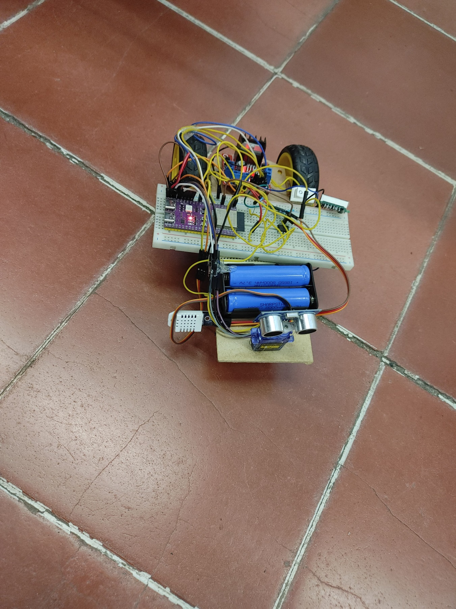

Ilustración 3 Carrito funcionando

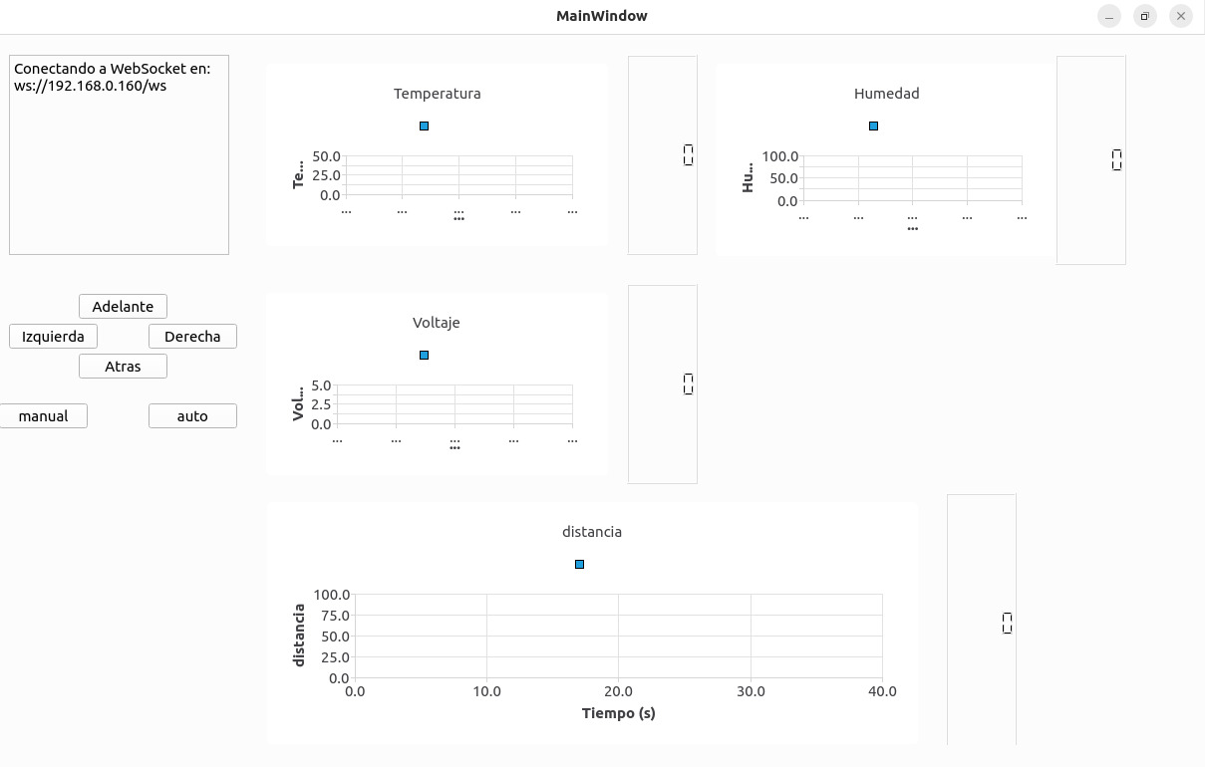

Ilustración 4 Interfaz del proyecto

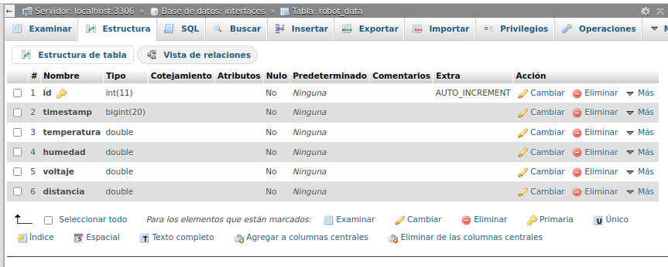

Ilustración 5 DB-base de datos (Estructura)

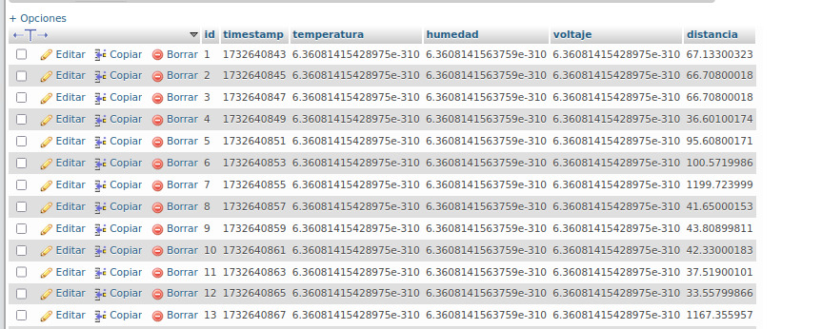

Ilustración 6 Demostracion de llenado DB

Conclusión:

En este proyecto, integramos tecnologías de software y hardware para desarrollar un sistema autónomo de navegación basado en un carrito controlado por Qt y Arduino. A lo largo del proceso, abordamos múltiples aspectos técnicos y metodológicos, destacando los siguientes:

1. **Diseño del sistema**:
   * Utilizamos un servomotor, un sensor de distancia, y un controlador de motores para permitir que el carrito evalúe su entorno y tome decisiones de movimiento basadas en distancias medidas en tres posiciones: izquierda, centro y derecha.
2. **Programación y control**:
   * El código en **Arduino** se diseñó para controlar el hardware, como el servomotor y los motores, ejecutando comandos recibidos desde la interfaz Qt.
   * En **Qt**, implementamos una máquina de estados para manejar la lógica de navegación, gestionando comandos hacia el carrito y procesando datos recibidos del sensor de distancia.
3. **Integración hardware-software**:
   * Mediante comunicación WebSocket, logramos que el sistema Qt interactúe en tiempo real con el microcontrolador, garantizando sincronización entre el análisis de datos y las decisiones de movimiento del carrito.
4. **Metodología aplicada**:
   * Se definieron etapas claras: elección de materiales, desarrollo de código, pruebas unitarias, y ajustes iterativos para optimizar el comportamiento del carrito en distintos escenarios.

Este proyecto demuestra cómo combinar programación en plataformas robustas como Qt con la flexibilidad del ecosistema Arduino permite crear soluciones eficientes para sistemas autónomos. Además, la estructura basada en una máquina de estados facilita la gestión lógica del sistema, mientras que la comunicación en tiempo real asegura una operación fluida y confiable.

Aunque este proyecto no funciona del todo como se esperaba, se aprenden bastantes cosas como las mencionadas anteriormente, destacando en mi caso la integración de hardware-software, la cual es indispensable destacar en mi desarrollo y crecimiento de este proyecto, que aunque me toco en bina, se que hubiera podido hacerlo con un poco de ayuda.